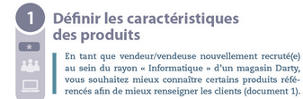

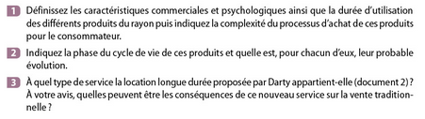
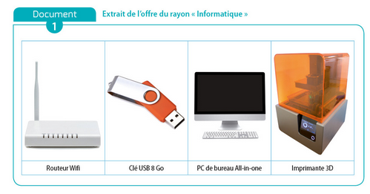

- Les caractéristiques commerciales
 | Routeur wifi | Clé USB 8 Go | PC All-in-one | Imprimante 3D
Caractéristiques commerciales
Caractéristiques psychologiques
Durée d’utilisation
Complexité du processus d’achat

- Le cycle de vie du produit

 | Routeur wifi | Clé USB 8 Go | PC All-in-one | Imprimante 3D
Cycle de vie
Probable évolution

CORRIGE
1. Définir les caractéristiques des produits)
1. Définissez les caractéristiques commerciales et psychologiques ainsi que la durée d’utilisation des différents produits du rayon puis indiquez la complexité du processus d’achat de ces produits pour le consommateur.
 | Routeur wifi | Clé USB 8 Go | PC All-in-one | Imprimante 3D
Caractéristiques commerciales | Données techniques et design | Prix, design et, éventuellement, marque | Marque, design et prix | Données techniques et design
Caractéristiques psychologiques | Produit technologique innovant | Faibles (produit banal) | Produit technologique innovant | Produit technologique pour consommateur « avisé »
Durée d’utilisation | Longue (produit technologique durable) | Assez courte (obsolescence, perte, bris) | Longue (produit technologique durable) | Potentiellement longue (mais en fonction de l’obsolescence)
Complexité du processus d’achat | Variable (en fonction de la maîtrise technique de l’acheteur) | Peu ou pas de complexité (produit banalisé) | Variable (en fonction de la maîtrise technique de l’acheteur) | Variable (en fonction de la maîtrise technique de l’acheteur)

2. Indiquez la phase du cycle de vie de ces produits et quelle est, pour chacun d’eux, leur probable évolution.
 | Routeur wifi | Clé USB 8 Go | PC All-in-one | Imprimante 3D
Cycle de vie | Maturité | Déclin (moyenne actuelle : 64 Go) | Développement | Lancement
Probable évolution | Inconnue (fonction de l’évolution des technologies) | Disparition | Phase de déclin proche | Incertaine (fonction de l’adhésion ou non du grand public)
3. À quel type de service la location longue durée proposée par Darty appartient-elle (document 2) ? À votre avis, quelles peuvent être les conséquences de ce nouveau service sur la vente traditionnelle ?
C’est un service complémentaire à l’offre de base de Darty, un service facilitateur pour atteindre une nouvelle cible de consommateurs. Le risque principal est celui de la cannibalisation si le seul résultat est un déplacement de l’achat vers la location, à rentabilité comparable et sans ajout de nouvelle clientèle.
2. Développer l’assortiment et l’offre d’un magasin (p. 40)
1. Après avoir caractérisé l’assortiment proposé par le magasin Intersport (document 2), proposez des nouveaux produits pour l’élargir, en accord avec la stratégie du réseau.
L’assortiment est :
– étroit : uniquement des produits de pratique sportive, textile et équipement individuel ;
– profond : un grand nombre de lignes de produits autour de la pratique sportive, avec une caractéristique locale (la montagne) et l’accent mis sur les grandes marques plus que sur les MDD.
Le magasin Intersport des Saisies pourrait élargir son assortiment autour de pratiques sportives moins « grand public » mais présentes dans sa région, comme l’alpinisme, le golf ou l’équitation.
2. Comparez la stratégie de marque d’Intersport avec celle de Décathlon (document 3) et exposez à votre directeur les avantages et les limites de ces deux stratégies.
Décathlon a choisi un positionnement où il veut apparaître plus comme un fabricant / innovateur que comme un simple distributeur, d’où la prééminence de ses MDD « passion » au détriment des grandes marques.
Intersport reste sur son positionnement de distributeur spécialiste « traditionnel » et s’appuie sur la notoriété des grandes marques pour attirer une clientèle qui cherche plus l’image de marque du fabricant que la qualité technique dans le choix de ses produits.
La stratégie de Décathlon est plus innovante et donc plus risquée (se couper d’une clientèle plus attachée aux marques qu’à la simple pratique sportive) mais potentiellement profitable à terme (en termes d’image et de rentabilité).
La stratégie d’Intersport reste classique, actuellement profitable, mais dépendante de l’évolution du marché.
3. Afin de développer l’offre de services, identifiez l’ensemble des services envisageables et choisissez ceux qui vous semblent les plus intéressants pour votre point de vente.
Intersport peut proposer un certain nombre de services autour de la pratique sportive locale, comme la location de matériel de sports d’hiver, la reprise de l’ancien matériel contre l’achat d’un nouveau, la vente de produits d’occasion, la création d’atelier sur l’entretien de matériel sportif, l’assurance casse ou vol sur certain matériel…

